E 1

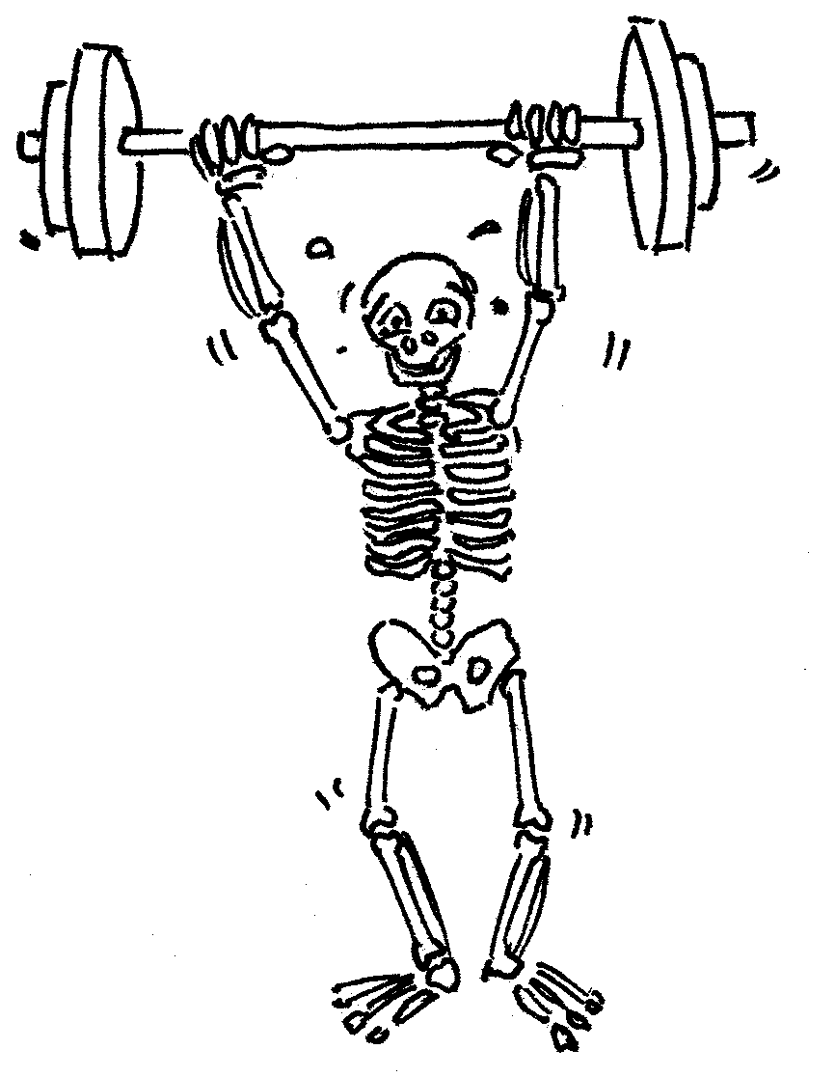
L’appareil locomoteur : le squelette

A) Reconstitue ton squelette.

B) Les 4 grands ensembles du squelette.

❒ 1) Ensemble 1 (c) : le ……………………………

❒ 2) Ensemble 2 (a et b) : le ……………………….

❒ 3) Ensemble 3 (d et e) : les …………………….. ……………………………

❒ 4) Ensemble 4 (f et g) : les …………………….. ……………………………

C) Les 3 types d’os

Les os plats | 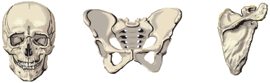 | a) _________________  b) ________________  c) _________________

Les os courts | 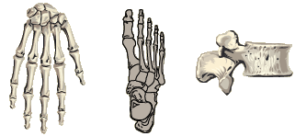 | a) _________________  b) ________________  c) _________________

Les os longs | 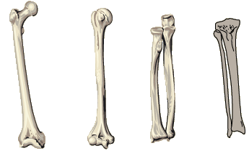 | a) _________________  b) ________________  c) ________________  _________________  d) ________________  _________________

D) Les 3 rôles des os
Le squelette est composé de 206 os qui ont pour rôle de …

- Protéger les …………………………. à l’intérieur du corps :
- les côtes protègent le …………….., les ……………………
- les vertèbres protègent la ……………….. ………………….
- le crâne protège le ………………..

- Soutenir le ……………... : sans os, pas de ………………………. possible car les ……………….… sont attachés aux os !

- Rigidifier (solidifier) le ……………….. : sans os, notre corps serait tout …………. et ne tiendrait pas …………………..

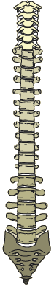
E) La colonne vertébrale

1) ___________________________

2) ___________________________

3) ___________________________

4) ___________________________

5) ___________________________

F) Récapitulons : les os de notre squelette
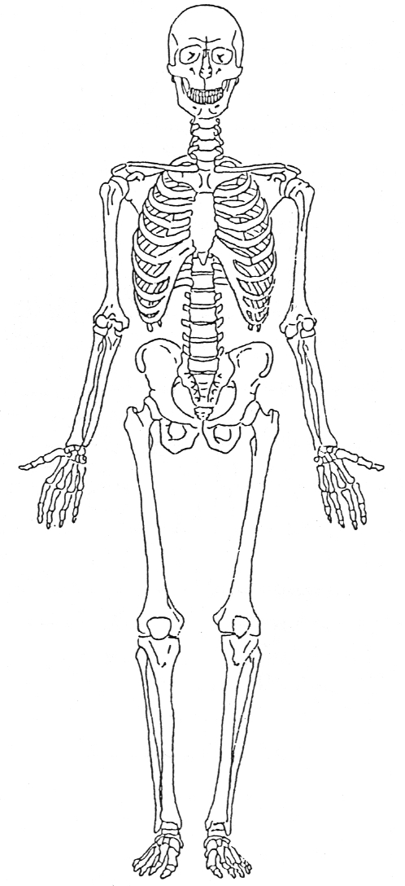
- _________________________________
- _________________________________
- _________________________________
- _________________________________
- _________________________________
- _________________________________
- _________________________________
- _________________________________
- _________________________________
- _________________________________
- _________________________________
- _________________________________
- _________________________________
- _________________________________
- _________________________________
- _________________________________
- _________________________________
- _________________________________
- _________________________________
- _________________________________
- _________________________________
- _________________________________
- _________________________________
- _________________________________

Pour en savoir plus …
G) Les articulations
Les os sont articulés entre eux pour permettre les mouvements. Ils sont reliés par des articulations. Retrouve le nom des principales articulations désignées sur ce joueur de football.

H) Les ligaments.
Dans les articulations comme la hanche ou le genou, les os sont retenus par des ligaments. Les ligaments retiennent les différents os entre eux. Ils forment une enveloppe autour de l’articulation. Cette enveloppe contient un liquide huileux facilitant le mouvement.
 Voici l’articulation de la hanche dans deux positions différentes. Légende le premier dessin à l’aide des mots : le bassin – le fémur droit – la tête du fémur – les ligaments – le liquide lubrifiant

